

МИНИСТЕРСТВО НАУКИ И ВЫСШЕГО ОБРАЗОВАНИЯ РОССИЙСКОЙ ФЕДЕРАЦИИ

Федеральное государственное автономное образовательное учреждение высшего образования

**«Дальневосточный федеральный университет»**

**(ДВФУ)**

|  |
| --- |
| **ИНСТИТУТ МАТЕМАТИКИ И КОМПЬЮТЕРНЫХ ТЕХНОЛОГИЙ**  **Департамент математического и компьютерного моделирования** |

**О Т Ч Е Т**

к лабораторной работе №1 по дисциплине

«Математическое моделирование»

направление подготовки

01.03.02 «Прикладная математика и информатика»

|  |  |  |
| --- | --- | --- |
|  |  | Выполнил студент  гр. Б9120-01.03.02миопд  Крюков Н.В. ____________  *(Ф.И.О.) (подпись)*  Проверил  профессор  Пермяков М.С. ____________ |
|  |  | *(Ф.И.О.) (подпись)*  « 3 » февраля 2023г. |
|  |  |  |

г. Владивосток

2023

Оглавление

Определение цели 3

Дополнительная информация к задаче 3

Создание математической модели 3

Движение по наклонной дороге 4

Разгон автомобиля 4

Численное решение 4

Движение по наклонной дороге 4

Разгон автомобиля 5

Вывод 5

# Определение цели

По мере развития человека, сфера его интересов постоянно расширялась. Сначала было необходимо выжить в этих суровых условиях. Для этого человек занимался собирательством и охотой.

Затем ему было необходимо торговать с соседними племенами, общинами, городами, странами.

Но не всегда точки интереса находились в шаговой доступности. Вопрос передвижения стоял крайне остро.

Но так как человек – существо ленивое, то он всячески упрощал себе эту работу.

Сначала человек приручил лошадь и долгое время передвигался на ней или использовал её силу. Позже многие изобретатели пришли к идее автомобиля – машине, способной работать без участия живой силы.

Спустя многие года автомобиль стал привычностью. Но вопрос перемещения из пункта А в пункт Б никуда не исчез. В некоторых местах местность бывает столь непроходимой, что не каждое транспортное средство будет способно её преодолеть.

Для примера возьмём город Владивосток. В этом городе очень много сопок. Но людям важно иметь возможность въехать на каждую из них.

Помимо простой возможности добраться до нужного места, людям очень часто хочется показать своё превосходство над другими. Одним из способов является возможность разгоняться на автомобиле по горизонтальной дороге с нуля до $100 \text{км}/\text{ч}$ за несколько секунд.

Из этих двух проблем возникает задача о выборе автомобиля.

# Дополнительная информация к задаче

Для того, чтобы выбрать автомобиль, который будет удовлетворять задачам необходимо, чтобы его мощности было достаточно для подобных нагрузок. Поэтому сформулируем задачи более точнее:

* Рассчитать минимальную необходимую мощность, которая должна быть у автомобиля, чтобы он мог ехать по любой сопке (далее – наклонной дороге) со скоростью $60 \text{км}/\text{ч}$,
* Рассчитать минимальную необходимую мощность, которая должна быть у автомобиля, чтобы на нём можно было разогнаться до $100 \text{км}/\text{ч}$ за $2$ секунды.

А также, для простоты расчётов, примем автомобиль за материальную точку, которая имеет массу $m$.

# Создание математической модели

Для того, чтобы узнать, какая минимальная мощность требуется для автомобиля, нужно понять, как этот параметр влияет на остальные. Мощность двигателя влияет на работу этого транспортного средства:

$$\begin{aligned}ΔA=P⋅Δt,\#\left(1\right)\end{aligned}$$

где $ΔA$– совершённая работа за данный промежуток времени $Δt$, $P$– мощность ТС.

## Движение по наклонной дороге

В этом варианте задачи работа транспортного средства (в данном случае – двигателя) уходит на изменение потенциальной энергии, следовательно:

$$\begin{aligned}A=ΔE_{п},\#\left(2\right)\end{aligned}$$

где $E_{п}=mgh$– формула потенциальной энергии. Подставим в $\left(2\right)$:

$$\begin{aligned}P⋅Δt=m⋅g⋅Δh,\#\left(3\right)\end{aligned}$$

где $Δh$– изменение высоты ТС, $g$– ускорение свободного падения, на планете Земля оно равно $9,8066 \text{м} / {\text{с}}^{2}$.

Но изменение высоты можно найти из пройденного пути:

$$\begin{aligned}h=S⋅\sin{α},\#\left(4\right)\end{aligned}$$

$$\begin{aligned}Δh=ΔS⋅\sin{α},\#\left(5\right)\end{aligned}$$

где $ΔS = v ⋅Δt$– изменение пути, $α$– угол наклона плоскости.

Объединим формулы:

$$\begin{aligned}P⋅Δt=m⋅g⋅v⋅Δt⋅\sin{α},\#\left(6\right)\end{aligned}$$

Математическая модель построена.

Преобразуем формулу $\left(6\right)$:

$$\begin{aligned}P=m⋅g⋅v⋅\sin{α}.\#\left(7\right)\end{aligned}$$

Получено решение математической модели.

## Разгон автомобиля

В этом варианте задачи работа транспортного средства (в данном случае – двигателя) уходит на изменение кинетической энергии, следовательно:

$$\begin{aligned}A=ΔE_{к},\#\left(8\right)\end{aligned}$$

Где $E_{к}=\frac{mv^{2}}{2}$– формула кинетической энергии. Подставим в $\left(8\right)$ и проведём очевидные преобразования:

$$\begin{aligned}P⋅Δt=\frac{mv^{2}}{2},\#\left(9\right)\end{aligned}$$

Математическая модель построена.

Преобразуем формулу $\left(9\right)$:

$$\begin{aligned}P=\frac{mv^{2}}{2⋅Δt}.\#\left(10\right)\end{aligned}$$

Получено решение математической модели.

# Численное решение

## Движение по наклонной дороге

Для примера возьмём автомобиль с массой 1 тонна (1000 килограмм) с наклоном поверхности 20 градусов при движении со скоростью в 60 километров в час (16.6 метра в секунду):

$$P=mgv⋅\sin{α}=1000\text{кг}⋅9.8\frac{\text{м}}{c^{2}}⋅16.6\frac{\text{м}}{c}⋅\sin{\frac{π}{9}}=111743\text{Вт}≈112\text{кВт}=152 \text{л.с.}$$

## Разгон автомобиля

Найдём минимальную необходимую мощность автомобиля при различных параметрах: когда необходимо разогнаться до $100 \text{км}/\text{ч}$ за 2 секунды или за 3 секунды

$$P=\frac{mv^{2}}{2t}=\frac{1000\text{кг}⋅{\left(27.7 \frac{\text{м}}{c}\right)}^{2}}{2⋅2c}=192901\text{Вт}≈193\text{кВт}=262 \text{л.с.}$$

$$P=\frac{mv^{2}}{2t}=\frac{1000\text{кг}⋅{\left(27.7 \frac{\text{м}}{c}\right)}^{2}}{2⋅3c}=128601\text{Вт}≈128\text{кВт}=175 \text{л.с.}$$

Построим графики изменения скорости от времени при разгоне этих двух транспортных средств:

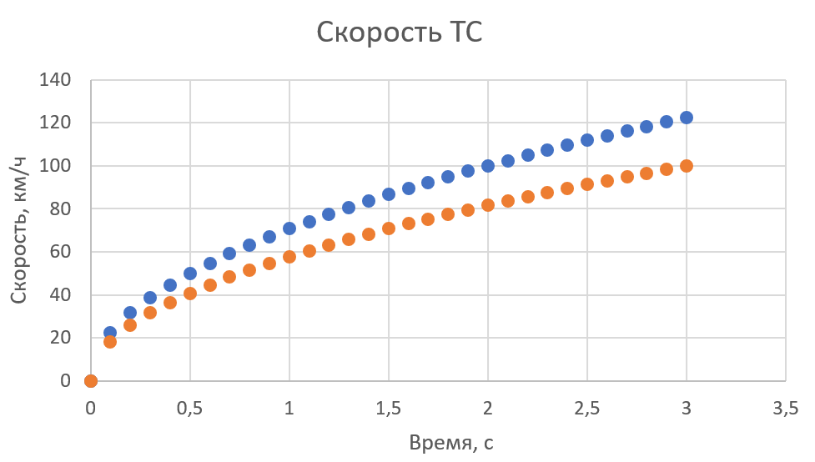

# Вывод

В данной лабораторной работе была высчитана минимальная необходимая мощность для комфортного передвижения по городу Владивосток, а также для разгона до определённой скорости за определённое время.